Modello Domanda Band@ScuolaFVG 2024
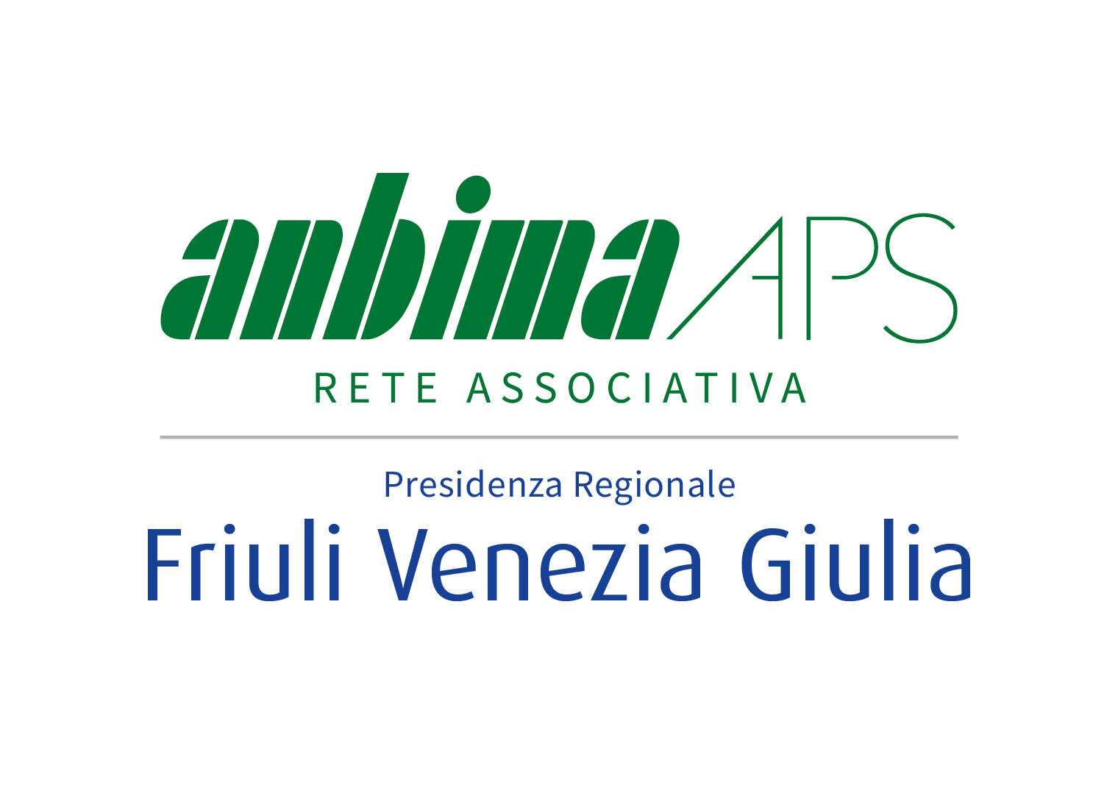

Spett.le ANBIMA FVG

Via Diaz 58

33100 Udine

anbimafvg@arubapec.it

Oggetto: | Bando Band@ScuolaFVG 2024 - anno scolastico 2024/2025  Riferimento normativo: L.R. 30 marzo 2018, n. 13, articolo 36 quinquies, introdotto da art. 7, comma 34, L.R. 28 dicembre 2022 n. 22 (Legge di stabilità 2023);  Incentivo a favore delle bande musicali del FVG finalizzato a sostenere le attività volte alla promozione della cultura musicale nelle scuole statali primarie della regione.  DA PRESENTARSI ENTRO IL 31.10.2024

Il sottoscritto Legale rappresentante

Cognome

Nome
Nato a |  | il

Residente in

Via n° c.a.p. Comune

Telefono

dell’Ente/Associazione proponente

Denominazione

Sede Sociale - via n. cap. Comune

Recapito postale

Indirizzo sede a cui inviare la corrispondenza

Telefono

PEC

e-mail

Codice Fiscale

Partita IVA

C H I E D E

un incentivo finanziario a sostegno dell’attività organizzata dall’Associazione Bandistica presso

Denominazione istituto Comprensivo | località
Scuola/e primaria/e | località

SINTESI DELLA PROPOSTA PROGETTUALE DELLE ATTIVITA’ PREVISTE PER CUI SI CHIEDE IL FINANZIAMENTO

(Descrivere di seguito, nello spazio riservato, l’attività proposta concordata con l’istituto scolastico di riferimento)

Destinatari dei corsi: n. ALLIEVI coinvolti/classi

Periodo svolgimento corsi/ durata / ore di lezione/ sedi delle lezioni/ orario curricolare/extracurricolare:

Tipologia di corsi (propedeutica musicale, approccio allo strumento bandistico, musica d’insieme):

Risorse impiegate:
Docenti impiegati (Cognome Nome):

PIANO FINANZIARIO – preventivo Entrate / Uscite relative al progetto
(Bozza di riferimento adeguabile conforme alle voci di spesa ammissibile)

Entrate |  |  | Uscite
Contributi pubblici | € |  | Compensi ai docenti | €
Contributo richiesto ad ANBIMA | € |  | Spese noleggio strumenti musicali | €
Fondi propri | € |  | Spese per materiale didattico  (Testi, metodi, materiale di consumo per strumenti, etc.) | €
 | € |  |  | €
T o t a l e | € |  | T o t a l e | €

Allegati

 Convenzione con Istituto Comprensivo
 Progetto educativo presentato per la realizzazione della Convenzione

 Richiesta di modalità di pagamento

 Dichiarazione sostitutiva

 Copia fotostatica del documento di identità del legale rappresentante

 Altro________________________________________________________________________

____________________ _____________________________________
(Data) (Firma del legale rappresentante)

Spett.le ANBIMA FVG
Via Diaz 58
33100 UDINE

OGGETTO: Richiesta di modalità di pagamento.

Il sottoscritto ________________________________________ nella qualità di Presidente e Legale Rappresentante del/la ________________________________________________ chiede, che il pagamento del finanziamento concesso da ANBIMA FVG, cui alla domanda Bando Band@ScuolaFVG 2024 venga effettuato mediante:

Accreditamento in conto corrente bancario intestato al beneficiario (Ente/Associazione)
Banca ___________________________________________
Agenzia o filiale di _________________________________________________________

Coordinate bancarie:
COD.IBAN |  |  |  | CIN | ABI |  |  |  |  | CAB |  |  |  |  | C/C
(obbligatorio completare tutte le caselle)

____________________ _____________________________________
(Data) (Firma del legale rappresentante)

DICHIARAZIONE SOSTITUTIVA
Art. 47 del Decreto del Presidente della Repubblica 28 dicembre 2000, n.445
“Testo unico delle disposizioni legislative e regolamentari in materia di documentazione amministrativa”

Il/La sottoscritto/a__________ ________________nato/a a_______________________________
il _______________________residente in Via ______________________________________ n. ______
Comune di _________________________________________________ Prov. _____
Codice Fiscale ____________________________

DICHIARA
sotto la propria responsabilità

 che l’Ente/Associazione alla data di presentazione della domanda è regolarmente iscritta ad
ANBIMAFVG

 che l’Ente/Associazione che rappresenta come previsto dallo statuto, nello svolgimento della propria attività, non persegue finalità di lucro;
- Che l’Ente/Associazione è iscritta al RUNTS con numero di registro ___________del___________

- Di non esser iscritta al RUNTS

 di essere Presidente e legale rappresentante della Associazione

______________________________________________________________________________

(Ente/Associazione beneficiario)

 di essere in possesso del Codice Fiscale e/o Partita Iva (Ente/Associazione beneficiario):

C.F. |  |  |  |  |  |  |  |  |  |  |  | P. IVA IVA

che l’IVA (Imposta sul Valore Aggiunto)

 costituisce un costo effettivo per il beneficiario;

 non costituisce un costo effettivo per il beneficiario.

DICHIARA INOLTRE
sotto la propria responsabilità e relativamente a quanto sopra affermato:

 di essere a conoscenza delle sanzioni penali per i reati di cui all’art. 76 del D.P.R. 28 dicembre 2000, n. 445, per le ipotesi di falsità in atti e dichiarazioni mendaci ivi indicate;

- di essere a conoscenza che in qualsiasi momento possono essere disposti ispezioni e controlli, anche a campione, in relazione agli incentivi concessi allo scopo di verificare lo stato di attuazione degli interventi, il rispetto degli obblighi previsti dal provvedimento di concessione e la veridicità delle dichiarazioni e informazioni prodotte dal beneficiario, nonché l'attività degli eventuali soggetti esterni coinvolti nel procedimento e la regolarità di quest'ultimo.

 di essere a conoscenza che, qualora dal controllo effettuato dall’ANBIMA regionale del F.V.G. dovesse emergere la non veridicità del contenuto della presente dichiarazione, il dichiarante decadrà dai benefici eventualmente conseguenti al provvedimento emesso sulla base della dichiarazione non veritiera.
Informativa ex art. 13 D.lgs. 196/2003
Si dichiara di aver preso visione della “Informativa alle associazioni iscritte ANBIMA FVG (Art. 13 del d.lgs. 196/2003 - Codice della privacy – Art. 13 del Regolamento Generale UE sulla protezione dei dati personali n. 679/2016)
____________________ ____________________________________
(Data) (Firma del legale rappresentante)

